Circuito Comercial del Sistema Pronto ERP

El circuito Comercial comienza al dar de alta una Orden de Compra al recibir un pedido de parte de un cliente. En la misma se detalla el cliente que realiza la solicitud y los ítems solicitados.

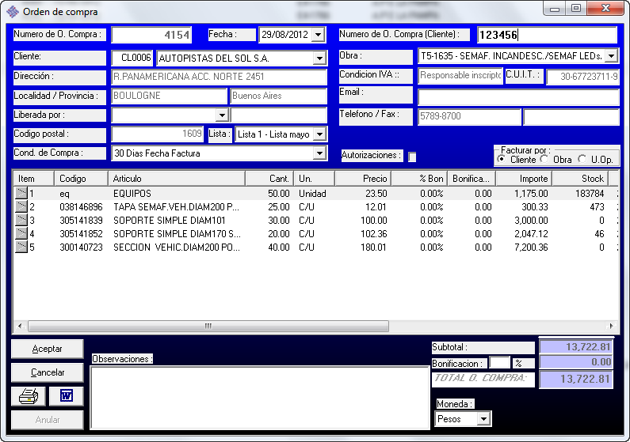

El sistema tiene dos reportes para ver el estado de las Órdenes de Compra. Uno que indica, ítem por ítem, las ordenes de compra que están pendientes de remitir, como se ve en la siguiente imagen.

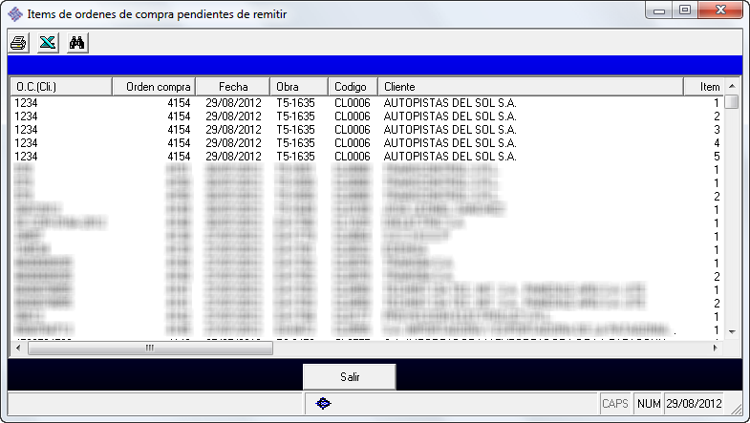

El segundo reporte, es similar al anterior pero mostrando los ítems de las Ordenes de Compra que aún no están facturados.

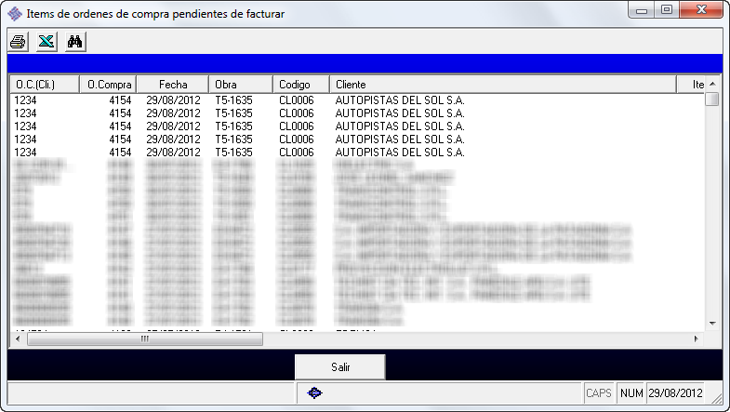

Luego el circuito sigue por el Remito, para mayor facilidad y para poder seguir la trazabilidad, es posible arrastrar y tirar en el formulario del mismo una o más Órdenes de Compra. Al hacer esto el sistema cargará automáticamente los datos del Cliente y los ítems de las mismas.

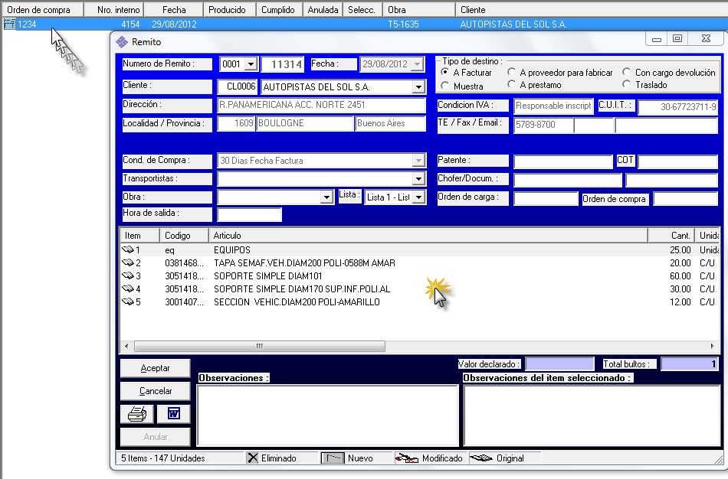

Es posible realizar un Remito parcial de la Orden de Compra en cuestión, sacando los ítems que no correspondan.

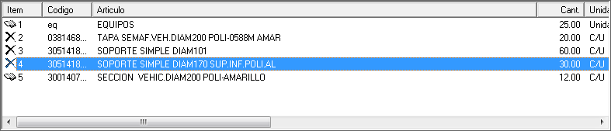

Al grabar el Remito, si se vuelve a sacar el informe de Órdenes de Compra pendientes de Remitir aparecerán solamente los ítems no incluidos hasta el momento en ningún Remito.

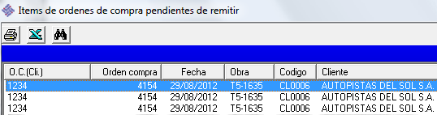

Luego, al arrastrar otra vez la Orden de Compra sobre un Remito vacío, el sistema cargará solamente los ítems pendientes.

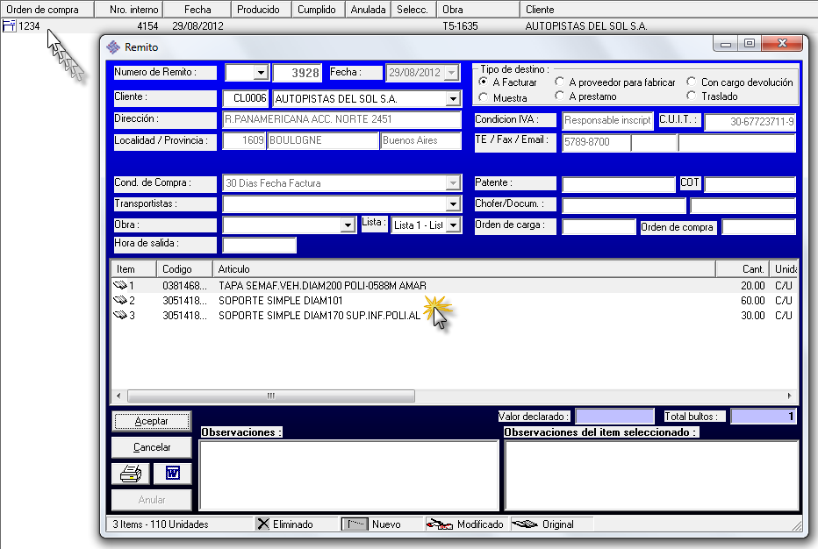

Una vez hechos los remitos, el circuito sigue por la factura. Siguiendo la misma lógica, es posible arrastrar y tirar los Remitos hechos en una factura vacía, para que el sistema cargue los datos del cliente y los ítems de los mismos.
El sistema está preparado para realizar facturas electrónicas.

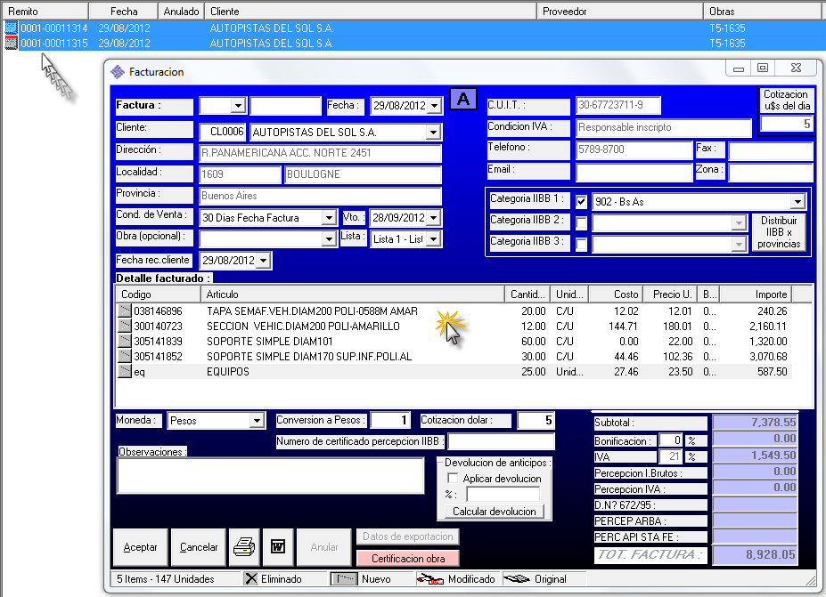

Al abrir un ítem de una factura, se detalla en el mismo de qué Órdenes de Compra y de qué remitos viene este ítem.

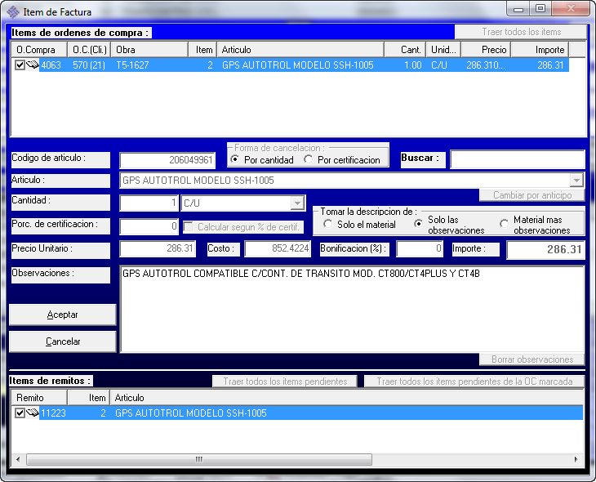
De haber mantenido la lógica de generar los Remitos y las Facturas, es posible analizar la trazabilidad del circuito, viendo el listado de cualquiera de los tres documentos.
Por ejemplo, viendo el listado de facturas, aparecerán las columnas donde se detallan las Órdenes de Compra y Remitos de los que viene la misma.

